运价后台需求说明书
V2.101

输入人员：
输入日期：

本文档及其里面所包含的信息为机密材料
并且由善理易飛（香港）有限公司拥有。
本文档中的任何部分都不得以任何手段任何形式进行复制与传播。
未经善理易飛书面授权，不得将材料泄露给第三方。
Copyright © eflyttc版权
保留所有的权利。

目 录
1. 业务目标与定义 1
1.1 业务目标 1
1.2 业务定义 1
2. 业务流程 1
3. 功能描述 1
4. 各功能介绍 2
4.1 精确调价 2
4.2 精确调价列 2
4.3 精确导入 2
4.4 新增调价规则挂起、解挂功能 3
4.5 调价规则查询 增加状态筛选 3
4.6 完善批处理功能 3
4.7 编辑、查看功能调整 3
4.8 操作日志 3
5. 风险与漏洞 4
5.1 删除记录 4
5.2 空表上传限制 4
5.3 涉及公式 4

业务目标与定义

业务目标
- 对暂时不需要展示的调价规则进行挂起、解挂。
- 对所有调价规则进行分类筛选
- 可批量修改调价规则
- 每条运价规则中记录每一步操作日志
- 通过细化报价规则来应对市场变化，提高运营效率

业务定义
- 挂起:变更已选择调价规则的状态为挂起，暂时不展示该报价。
- 解挂：修改被挂起调价规则的状态为有效，正常展示报价
- 精确调价：在现有航线调价基础上增加日期调价，即可根据航线和日期调价。

业务流程
上传基础调价规则 搜集市场调价制定策略 精确调价 手工调整或上传表格

功能描述
- 功能列表
功能编号 | 功能名称 | 所属模块 | 访问权限 | 描述
3.1 | 精确调价 | 调价规则编辑模块 |  | 能够对该航线按日期调规则
3.2 | 精确调价列 | 调价规则 |  | 调价 规则列表增加精确调价列
3.3 | 精确导入 | 调价规则 |  | 除普通规则外，精确调价批量导入功能
3.4 | 挂起、解挂 | 操作栏 | 操作员 | 对调价规则挂起、解挂
3.5 | 状态筛选 | 运价规则查询 | 操作员 | 状态分为：有效、挂起、已删除
3.6 | 批处理 | 操作栏 | 操作员 | 对已选择调价规则批量修改加价和税费加钱
3.7 | 编辑/查看调整 | 调价规则操作栏 |  | 在每条规则后添加编辑、查看功能
3.8 | 操作日志 | 调价规则 |  | 可查询调价规则的增加、修改、删除、挂起、解挂、改动记录和操作人

各功能介绍

精确调价
- 在调价规则编辑页面添加精确调价功能。点击添加可录入起止日期、排除日期、加价、税费加钱。（航班日期必填，排除日期可不录入，加价和税费加钱至少填写一项）
- 支持添加多条、修改和删除。普通报价和精确报价重合日期以精确报价为准。精确报价日期不允许重复。
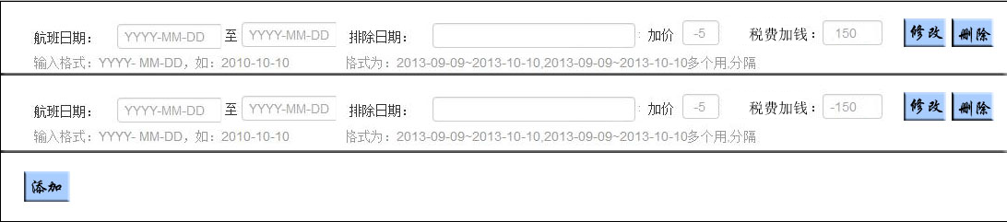界面参考
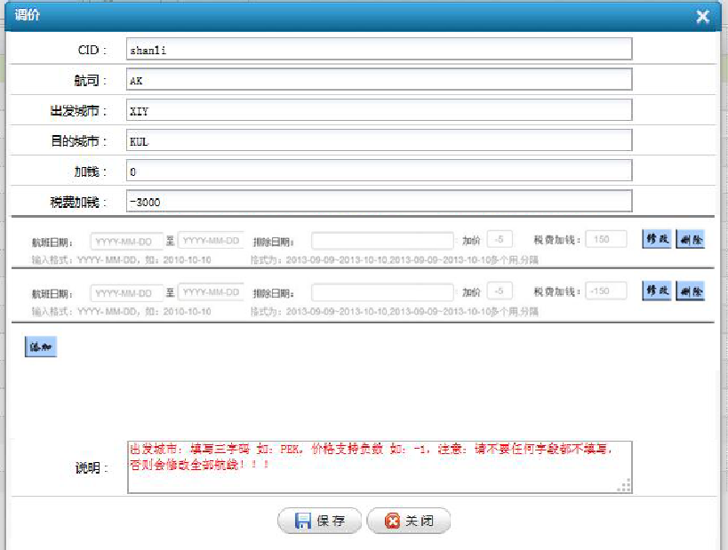

精确调价列
精确调价后在调价列表页添加精确调价列，对现有调价规则做说明。内容包括时间、加价、税费加钱。查看功能可查看规则明细和操作日志。

精确导入
批量操作支持表格导入，导入新表格只需填写CID、航司、航线、加价、税费加钱。导入后自动匹配到对应航线下。（同一条规则下精确调价日期不允许重复，重复报错上传失败）

新增调价规则挂起、解挂功能
针对选中调价规则支持挂起、解挂功能。被挂起的调价规则不展示报价，显示操作人。挂起状态的调价规则可被解挂，解挂后为有效规则，正常展示报价。

调价规则查询 增加状态筛选
调价规则查询新增状态筛选，分为有效、挂起、已删除三种状态（默认有效）。
有效：为正常展示的调价规则。
挂起:为人工挂起的政策，不报价，解挂后可恢复正常。
已删除：被删除的调价规则，被删除之日起记录保留一个月。

完善批处理功能
调价规则目前只支持批量删除，不支持批量修改。批量修改时需删除重新导入，使用不便。为提高工作效率，新增针对已选调价规则日期、加价和税费加钱的批量修改功能。
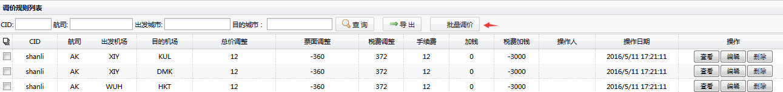
- 只修改普通调价区为普通调价，不调整精确报价。
- 只修改精确调价区为精确报价，日期必填，加价和税费加钱至少调整一项。
- 支持两个调价区域同时调整，加价和税费加钱未填写内容采用原有调价。
- 若批量精确调价日期和原有精确调价日期重复，覆盖重复日期，其它日期生成新精确调价。（例如对2-3月+5调价，原有调价为1-2月+3；3-4月+8，则调整后调价为1-1月+3，2-3月+5,4-4月+8）
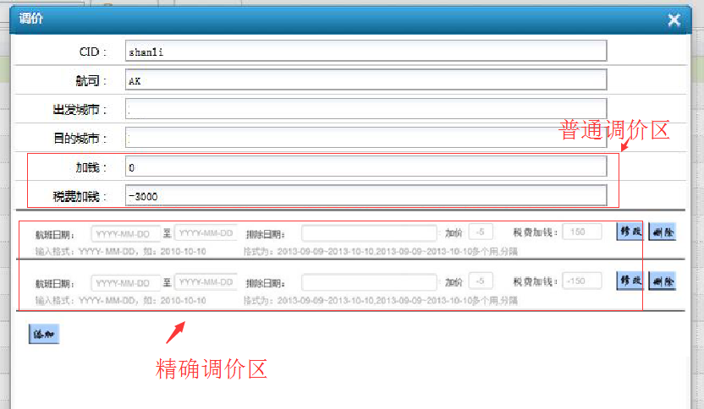

编辑、查看功能调整
对单一调价的编辑需要选中再打开下拉框选编辑，操作不便。在每条调价后增加编辑、查看功能。以便单条一条规则时可直接点击编辑或查看。
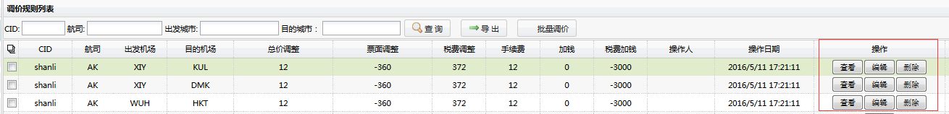

操作日志
对每条调价规则的操作应有操作日志，规则操作栏增加查看功能，可查看详细调价规则的增删改查日志（包含操作时间和操作人）。

风险与漏洞

删除记录

调价规则删除后无记录，为了降低误删风险，需要对删除的规则做保留，但不展示。如存储占据资源严重可保留一个月。

空表上传限制
报价上传后经常出现空白情况，怀疑是表格上传有空白。请做限制，保证上传的报价为有效报价。

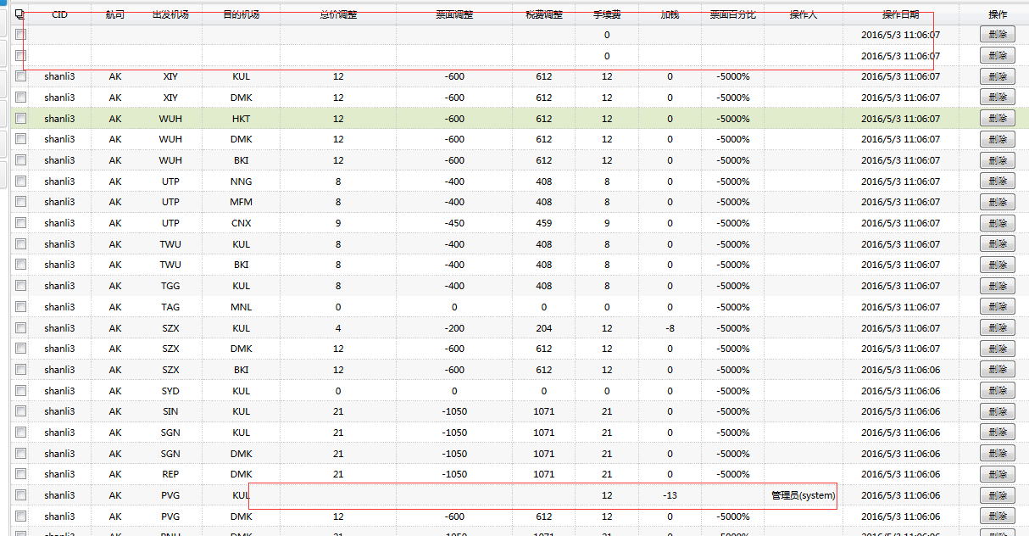

涉及公式
总调价=加价（业务添加）+手续费（自动抓取）
票面加钱=总调价-税费加钱（业务添加）

